附件7
考点地址、位置图及主要交通路线
- 考点地址
ATA国际认证中心（北京）：北京市海淀区北清路103号中科产业园1B楼。
- 考点位置图
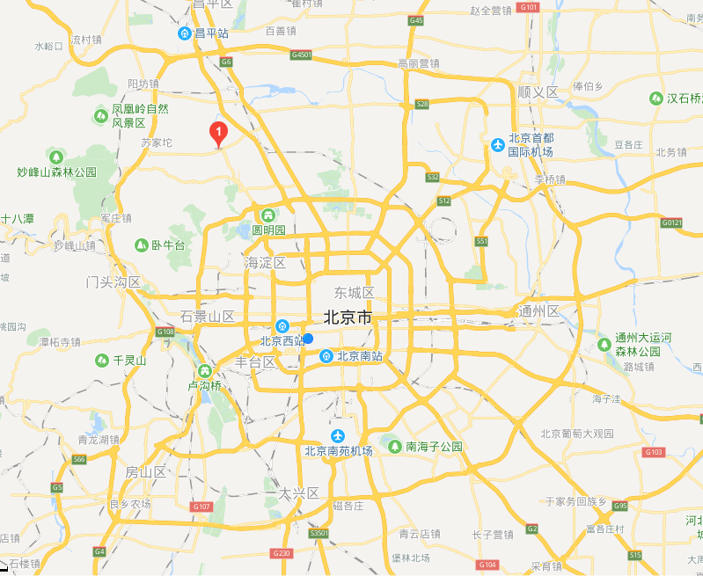
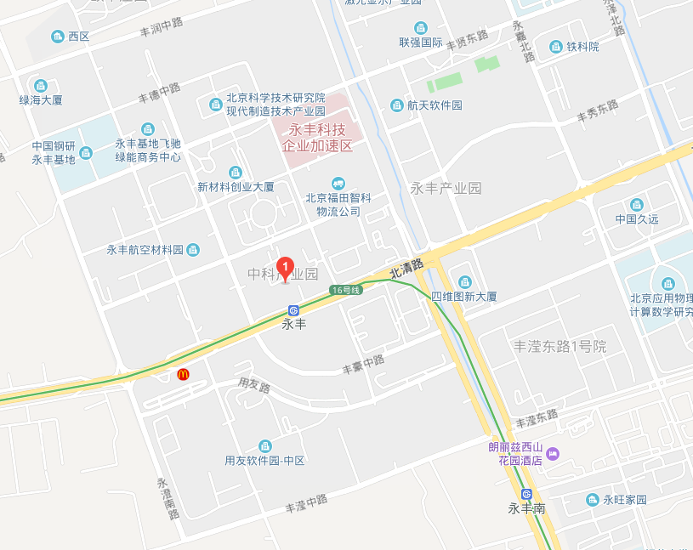
（图中标注点1即为考点位置）
三、北京市内主要交通路线
（一）北京首都国际机场交通路线
地铁：乘坐机场线，三元桥站换乘10号线，海淀黄庄站换乘4号线，西苑站换乘16号线，永丰站B口出步行30米。
公交：机场大巴（回龙观龙泽方向），回龙观龙泽站下，换乘公交543路，地铁永丰站下步行150米。
（二）北京西站交通路线
地铁：乘坐9号线，国家图书馆站换乘4号线，西苑站换乘16号线，永丰站B口出步行30米。
公交：乘坐394路西北旺站下，换乘384路或运通123路，永丰路口南站下步行500米。
（三）北京南站交通路线
地铁：乘坐4号线，西苑站换乘16号线，永丰站B口出步行30米。
公交：乘坐特14路北京西站下，换乘394路西北旺站下，换乘384路或运通123路，永丰路口南站下步行500米。
➢

